ПРИЛОЖЕНИЕ

Таблица S1. Дизайн последовательностей миРНК для подавления винкулина и FAK-киназы в клетках человека
Ген | миРНК прямая | миРНК обратная
GFP | 5'-GACCCGCGCCGAGGUGAAGdTdT-3' | 5'-CUUCACCUCGGCGCGGGUCdTdT-3'
FAK-киназа | 5'-AACCAGGGAUUAUGAGAUUCAAAGdTdT-3' | 5'-GUUGGUCCCUAAUACUCUAAGUUUCdTdT-3'
Винкулин | 5'-GCGAUACCACAACUCCAUdTdT-3' | 5'-AUGGGAGUUGUGGUAUCGCdTdT-3'

Таблица S2. Последовательности праймеров и температура отжига
Обозначение гена | Последовательности прямого и обратного праймеров | Размер ампликона | Номер последовательности | T_{отж}, °C
VCL (винкулин) | ATCTCCCCGATGGTGATGGA  ATGTCATTGCCCTTGCTGGA | 377 | NM_003373.4 | 62
PTK2 (киназа фокальных контактов) | CCCAACTTGAATCACACACA  ACTGAGGCGGAATCCATAGC | 243 | NM_001387644.1 | 62
HPRT1 (гипоксантинфосфорибозилтрансфераза 1) | TGACACTGGCAAAACAATGCA  GGTCCTTTTCACCAGCAAGCT | 94 | NM_000194.3 | 61
UBC (убиквитин C) | ATTTGGGTCGCAGTTCTTG  TGCCTTGACATTCTCGATGGT | 133 | NM_021009.7 | 61

Таблица S3. Скорость зарастания модельной раны
1. Закрытие экспериментальной раны для клеток А549 на субстратах разной жёсткости
 | Стекло |  |  | Витронектин |  |  | Поли-Д-лизин |  |  | Фибронектин
Время, мин | среднее | SD | N | среднее | SD | N | среднее | SD | N | среднее | SD | N
30 | 5,41 | 5,56 | 37 | 7,28 | 4,76 | 45 | 8,02 | 4,66 | 29 | 11,6 | 10,92 | 37
60 | 10,46 | 8,6 | 37 | 17,65 | 8,42 | 45 | 13,66 | 6,36 | 29 | 21,33 | 12,26 | 37
120 | 20,11 | 13,8 | 37 | 31,77 | 12,42 | 45 | 27,02 | 10 | 29 | 37,47 | 13,91 | 37
300 | 43 | 20,57 | 37 | 64,77 | 20 | 45 | 56,61 | 13,51 | 29 | 72,47 | 18,24 | 37
600 | 81,7 | 15,54 | 37 | 95 | 13,79 | 45 | 93,08 | 8,96 | 29 | 100 | 11,75 | 37

2. Закрытие экспериментальной раны для клеток HaCaT на субстратах разной эластичности

 | Стекло |  |  | Витронектин |  |  | Поли-Д-лизин |  |  | Фибронектин
Время, мин | среднее | SD | N | среднее | SD | N | среднее | SD | N | среднее | SD | N
30 | 2,39 | 1,77 | 47 | 1,28 | 1,02 | 29 | 4,81 | 2,74 | 21 | 3,51 | 1,81 | 28
60 | 4,92 | 2,89 | 47 | 1,78 | 1,96 | 29 | 9,62 | 8,02 | 21 | 7,06 | 9,39 | 28
120 | 8,66 | 5,57 | 47 | 8,02 | 4,42 | 29 | 17,63 | 9,46 | 21 | 14,29 | 8,62 | 28
300 | 14,52 | 8,82 | 47 | 33,33 | 7,11 | 29 | 41,23 | 19,67 | 21 | 38,17 | 12,81 | 28
600 | 43,95 | 13,31 | 47 | 50,18 | 16,06 | 29 | 45,5 | 21,56 | 21 | 61,74 | 16,88 | 28

3. Закрытие экспериментальной раны для клеток А549 после подавления винкулина

 | Фибронектин. Контроль |  |  | Фибронектин. KD винкулина |  |  | Стекло. Контроль |  |  | Стекло. KD винкулина
Время, мин | среднее | SD | N | среднее | SD | N | среднее | SD | N | среднее | SD | N
30 | 12,14 | 10,92 | 37 | 22,54 | 6,16 | 29 | 11,24 | 5,56 | 37 | 11,6 | 6,48 | 26
60 | 14,29 | 12,26 | 37 | 33,65 | 7,54 | 29 | 20,76 | 8,6 | 37 | 21,33 | 8,39 | 26
120 | 61,07 | 13,91 | 37 | 58,41 | 9,79 | 29 | 35,7 | 13,8 | 37 | 37,47 | 12,41 | 26
300 | 97,14 | 18,24 | 37 | 97,99 | 11,88 | 29 | 75,82 | 20,57 | 37 | 72,47 | 22,09 | 26
600 | 100 | 11,75 | 37 | 99,29 | 2,45 | 29 | 100 | 15,54 | 37 | 97,7 | 25,34 | 26

4. Закрытие экспериментальной раны для клеток HaCaT после подавления винкулина

 | Фибронектин. Контроль |  |  | Фибронектин. KD винкулина |  |  |  | Стекло. Контроль |  |  | Стекло. KD винкулина
Время, мин | среднее | SD | N |  | среднее | SD | N | среднее | SD | N | среднее | SD | N
30 | 3,51 | 1,81 | 28 |  | 5,1 | 3,74 | 28 | 2,39 | 1,77 | 47 | 4,29 | 2,46 | 28
60 | 7,06 | 9,39 | 28 |  | 5,52 | 6,04 | 28 | 4,92 | 2,89 | 47 | 11,07 | 4,48 | 28
120 | 14,29 | 8,62 | 28 |  | 10,54 | 8,33 | 28 | 8,66 | 5,57 | 47 | 18,13 | 6,18 | 28
300 | 38,17 | 12,81 | 28 |  | 24,6 | 14,2 | 28 | 14,52 | 14,82 | 47 | 24,67 | 8,68 | 28
600 | 61,74 | 16,88 | 28 |  | 52,16 | 15 | 28 | 43,95 | 17,31 | 47 | 43,19 | 9,18 | 28

5. Закрытие экспериментальной раны для клеток А549 после подавления FAK

 | Фибронектин. Контроль |  |  | Фибронектин. KD FAK |  |  | Стекло. Контроль |  |  | Стекло. KD FAK
Время, мин | среднее | SD | N | среднее | SD | N | среднее | SD | N | среднее | SD | N
30 | 12,14 | 10,92 | 37 | 8,19 | 3,68 | 28 | 11,24 | 5,56 | 37 | 2,75 | 4,62 | 28
60 | 14,29 | 12,26 | 37 | 14,59 | 5,43 | 28 | 20,76 | 8,6 | 37 | 8,24 | 6 | 28
120 | 61,07 | 13,91 | 37 | 21 | 9,31 | 28 | 35,7 | 13,8 | 37 | 10,98 | 7,73 | 28
300 | 97,14 | 18,24 | 37 | 56,94 | 15,15 | 28 | 75,82 | 20,57 | 37 | 34,12 | 11,15 | 28
600 | 100 | 11,75 | 37 | 65,84 | 5,25 | 28 | 100 | 15,54 | 37 | 77,65 | 19,68 | 28

6. Закрытие экспериментальной раны для клеток HaCat после подавления FAK

 | Фибронектин. Контроль |  |  | Фибронектин. KD FAK |  |  | Стекло. Контроль |  |  | Стекло. KD FAK
Время, мин | среднее | SD | N | среднее | SD | N | среднее | SD | N | среднее | SD | N
30 | 3,51 | 1,81 | 28 | 2,9 | 2,02 | 28 | 2,39 | 1,77 | 47 | 5,6 | 5,97 | 29
60 | 7,06 | 9,39 | 28 | 4,3 | 3,96 | 28 | 4,92 | 2,89 | 47 | 12,52 | 10,02 | 29
120 | 14,29 | 8,62 | 28 | 7,29 | 4,42 | 28 | 8,66 | 5,57 | 47 | 21,71 | 11,83 | 29
300 | 38,17 | 12,81 | 28 | 18,66 | 7,11 | 28 | 14,52 | 14,82 | 47 | 26,12 | 12,16 | 29
600 | 61,74 | 16,88 | 28 | 43,52 | 16,06 | 28 | 43,95 | 17,31 | 47 | 26,88 | 13,04 | 29

7. Закрытие экспериментальной раны для клеток А549 после инкубации с 1 мкМ PF-573228
 | Фибронектин. Контроль |  |  | Фибронектин. 1 мкМ PF-573228 |  |  | Стекло. Контроль |  |  | Стекло. 1 мкМ PF-573228
Время, мин | среднее | SD | N | среднее | SD | N | среднее | SD | N | среднее | SD | N
30 | 12,14 | 10,92 | 37 | 4,24 | 1,11 | 13 | 11,24 | 5,56 | 37 | 2,21 | 0,53 | 13
60 | 14,29 | 12,26 | 37 | 12,57 | 0,88 | 13 | 20,76 | 8,6 | 37 | 7,04 | 1,08 | 13
120 | 61,07 | 13,91 | 37 | 24,33 | 2,34 | 13 | 35,7 | 13,8 | 37 | 14,88 | 1,27 | 13
300 | 97,14 | 18,24 | 37 | 49,59 | 2,54 | 13 | 75,82 | 20,57 | 37 | 32,68 | 2,97 | 13
600 | 100 | 11,75 | 37 | 77,87 | 3,77 | 13 | 100 | 15,54 | 37 | 59,42 | 5,69 | 13

8. Закрытие экспериментальной раны для клеток HaCat после инкубации с 1 мкМ PF-573228

 |  | Фибронектин. Контроль |  |  | Фибронектин. 1 мкМ PF-573228 |  | Стекло. Контроль |  |  |  | Стекло. 1 мкМ PF-573228
Время, мин | среднее | SD | N | среднее | SD | N |  | среднее | SD | N | среднее | SD | N
30 | 3,51 | 1,81 | 28 | 2,57 | 1,14 | 13 |  | 2,39 | 1,77 | 47 | 1,39 | 0,61 | 13
60 | 7,06 | 9,39 | 28 | 5,45 | 1,42 | 13 |  | 4,92 | 2,89 | 47 | 2,8 | 1,07 | 13
120 | 14,29 | 8,62 | 28 | 9,12 | 3,33 | 13 |  | 8,66 | 5,57 | 47 | 5,79 | 2,18 | 13
300 | 38,17 | 12,81 | 28 | 21,04 | 3,7 | 13 |  | 14,52 | 14,82 | 47 | 15,04 | 5,27 | 13
600 | 61,74 | 16,88 | 28 | 30,15 | 5,66 | 13 |  | 43,95 | 17,31 | 47 | 19,26 | 7,48 | 13

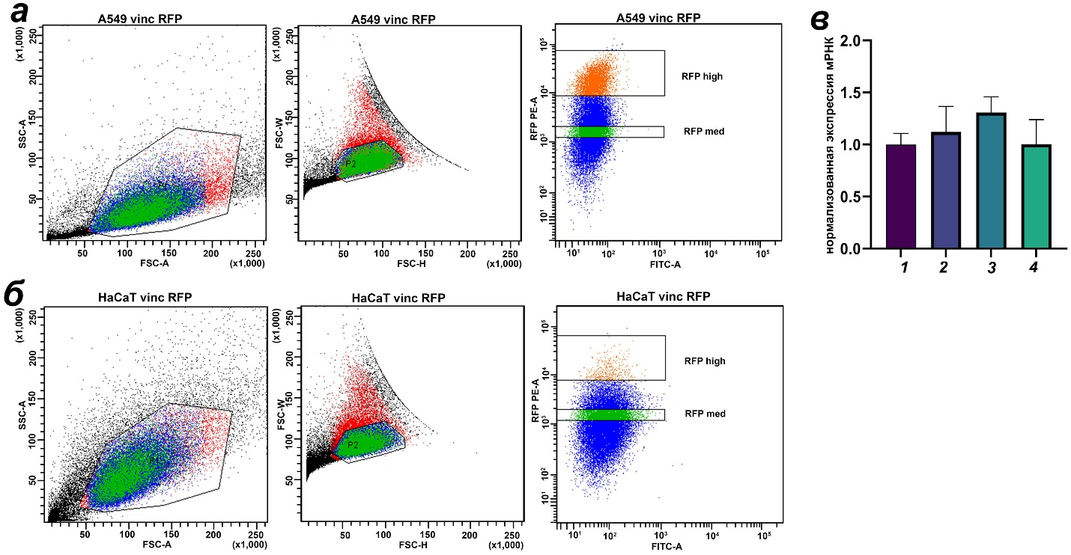
Рис. S1. Принцип сортировки клеток и нормализованная экспрессия мРНК стабильных клеточных линий A549-vinculin RFP и HaCaT-vinculin RFP. а – Выделение полигона клеток A549 со средней экспрессией RFP; б – выделение полигона клеток HaCaT со средней экспрессией винкулина-RFP; в – сравнение нормализованной экспрессии винкулина в клетках A549-vinculin RFP (1), A549 (2), HaCaT-vinculin RFP (3) и HaCaT (4). Данные представлены в виде среднего значения ± SD, все эксперименты были проведены в трипликате, данные были нормализованы по генам UBC и HPRT
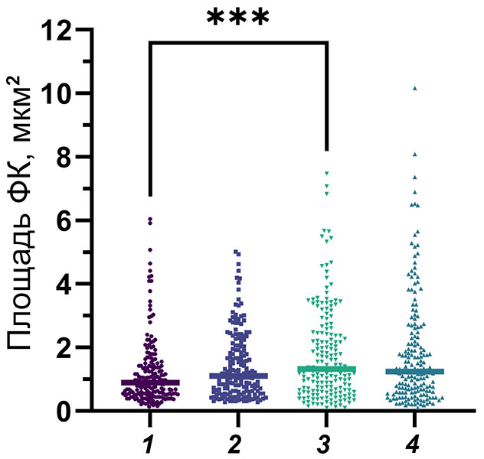
Рис. S2. Медианная площадь ФК в клетках HaCaT на субстратах различной жёсткости, центральная горизонтальная линия – медиана. *** Достоверное отличие от контроля, р < 0,001; для каждой выборки было измерено не менее 175 значений площади ФК

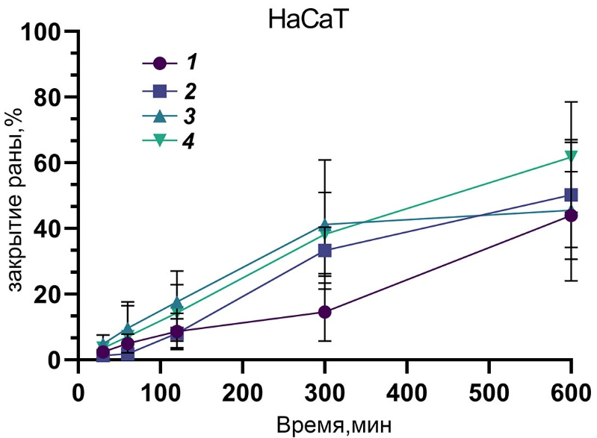
Рис. S3. Степень зарастания раны в % от площади на первом кадре съёмки для клеток A549 на стекле (1), поли-D-лизине (2), витронектине (3) и фибронектине (4)
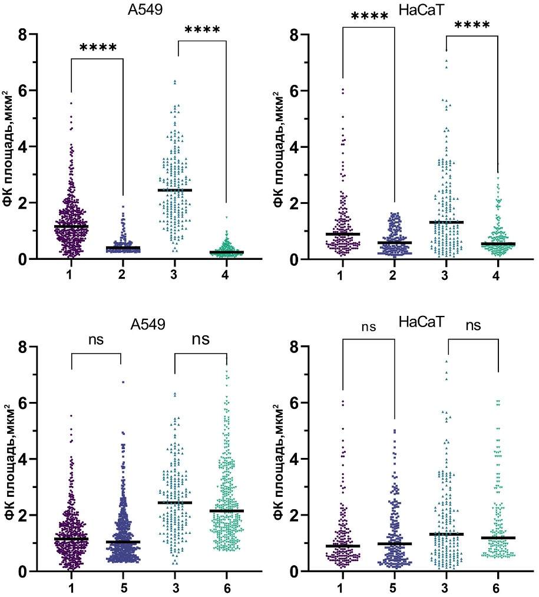
Рис. S4. Значения площади ФК в клетках A549 и HaCaT после нокдауна винкулина (a, б) и FAK (в, г). Для каждой выборки было выполнено не менее 120 измерений, чёрные горизонтальные линии представляют собой медианы. Обозначения: 1 – контрольные клетки на стекле, 2 – клетки с миРНК к винкулину на стекле, 3 – контрольные клетки на фибронектине, 4 – клетки с миРНК к винкулину на фибронектине, 5 – клетки с миРНК к FAK на стекле, 6 – клетки с миРНК к FAK на фибронектине. **** Достоверное отличие от контроля, р < 0,0001

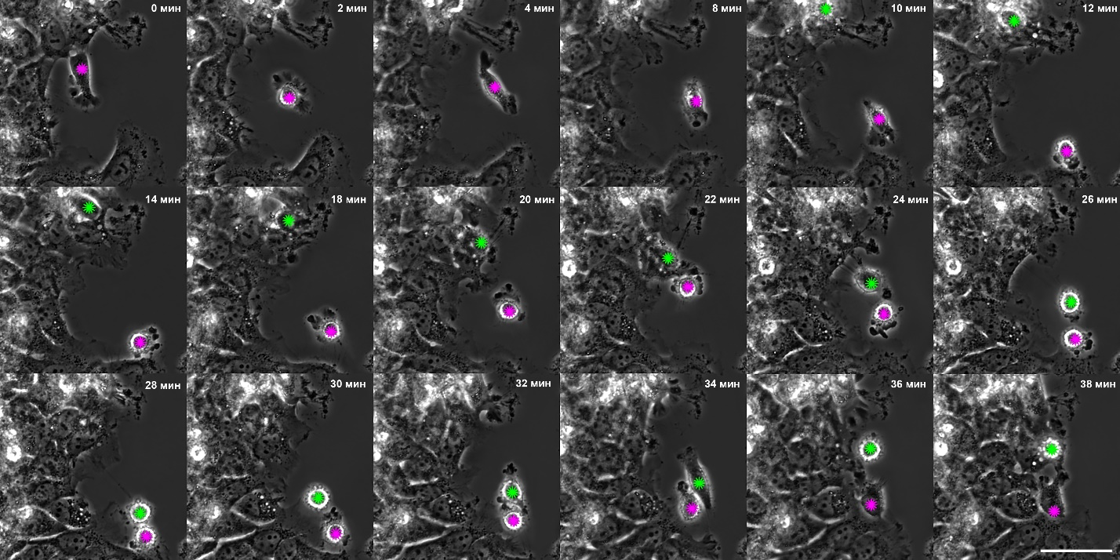
Рис. S5. Зарастание модельной раны после нокдауна винкулина. Клетки выходят из монослоя, становятся менее поляризованными и переходят к свободному ненаправленному блужданию на ранних этапах закрытия раны. Звёздочки показывают движение отдельных клеток, временной интервал между кадрами 2 мин, размерный отрезок 50 мкм

